
计算机与信息工程学院

分散考核
面向对象程序设计（C++）
程序文档

程序以及说明文档综合得分：________

姓 名 | 李凡
学 号 | 201934070132
专业名称 | 计算机类
班级编号 | 190701
指导教师 | 孙楠

2019 年 6 月 12

设计思路：
此次我做的是学生信息管理系统，理所当然的数据的增删改添是必不可少的，在动手实现这些基础功能的时候，本来我想这挺简单的没什么难度。但是在存储数据的时候。我就遇到了第一个问题，如何存储数据？由于c++array，vector等等类的强大，我优先考虑的其实是想就是用顺序存储，但我又觉得没什么难度，再加上我对链式存储结构应用过少，于是选择使用单链表来存储数据，没使用双链表是因为自己能力有限，害怕写不完，因为心里没底。毕竟我也是第一次写系统。然后在头指针的问题上纠结了很长时间，我最初的想法是把头指针也作为类的一个对象。我尝试了很久，在如何把头指针传递下去的时候遇到了不少问题，我觉得可能是我思路在最开始就有问题，思维固化了，所以我放弃了这个想法。然后我就直接在程序主体里拿来用，方便了不少，不过我觉得这不够elegant！
但好歹是成功了，剩下的就是链表的基础操作了，由于我练习过不少关于链表的oj或者是面试题（leetcode），所以写起来还是挺顺利的，不过也常有越界的时候，但都不是大问题。
然后呢，我想既然做一个管理系统，怎么能不把数据给保存到硬盘里呢？然后去看了看c++的文件操作方面的知识，实现了从硬盘里读取，保存数据的功能，读取时遇到一个小问题，就是文件终止，最后一行被重复读取，最初以为可能是指针操作的问题，找了挺久的，是在是没办法，然后去Google了一下，害！原来就是一个简单的判别问题，折腾了不少时间还是优雅的实现了。
在我不停的debug的时候由于要不停的输入数据，我觉得很烦，于是做了一个数据随机生成的功能，为了保证改功能数据与文件和程序兼容，是用string型来存储的中文字符，然后在随机生成名字的时候也遇到了bug，了解了中文字符占据两个char空间改了改，欸，别说，按照我的想法是可行的，我当时太高兴了，尽管这只是一个基础功能，但我感觉在写代码的过程中，这是最让我兴奋的地方。结果就是导致那天夜晚没睡好。。。

模块划分：
基础数据：姓名，性别，学号，分数等，放在StudentMsg（别让我再打我的学号后四位了，我都崩溃了）这个类里面了，其实并没有多大必要，不过看起来更直观一些，然后用Student类来继承它，完美体现了类的继承。Student类里就封装了一些功能函数。期间为了方便数据的录入，与输出重载了两对函数，如图，已标注，优雅的体现了多态性。各个函数功能我觉得可以见名识义。
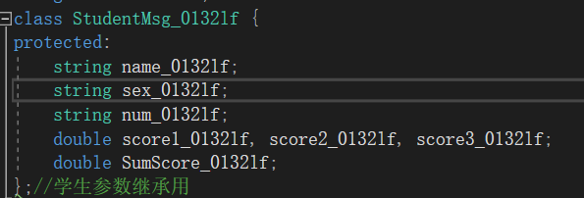
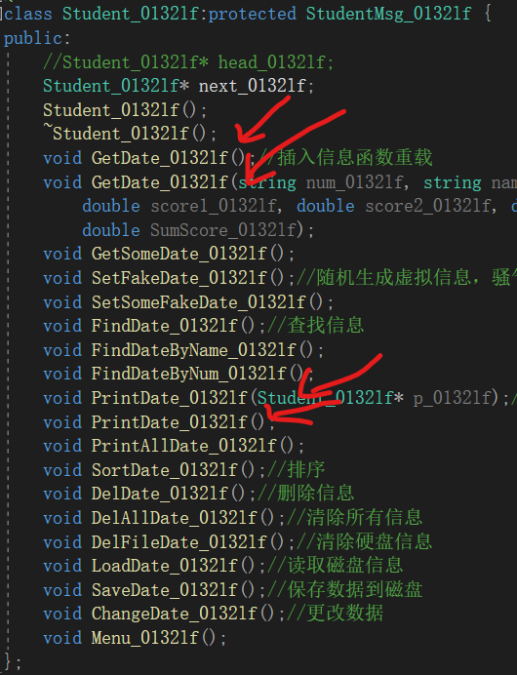
编程逻辑：
在程序运行时会预先读取student.txt文件里的数据，如果没有文件就会在程序同级目录下创建一个新的student.txt，便于后续数据存储等。
各种操作功能思路都很一致，插入数据，生成虚拟信息，等等都是依靠指针遍历一遍，找到链表末端，然后把数据联结上去。原计划是想专门定义一个指针保存链表尾端，可是在更新尾端的时并没有什么思路，最终还是放弃了这个想法。
查找，保存到硬盘，删除数据等等之类的就是边遍历边完成相应功能。删除用常规方法删了就行了，将前一个数据指向该数据后一个数据，然后delete该数据，然后指针指向NULL,自己还是比较注意尽量不要让程序产生应该不会野指针的。
排序用的就是最简单暴力的冒泡排序法，两层循坏嵌套，时间复杂度O(n²)，嗯，最近在看快排，希望以后不要再用这种方法了。还有一点就是，我不是使用交换链表节点的方法来交换节点，而是采取交换除next指针之外的数据的方法实现交换。这里由于精力有限，说白了，我就是偷懒了。
数据随机生成实现，直接使用的是rand()函数，随机生成数据，然后通过预先编写的姓，名等等随机组成三字或者两字名字。学号只是随机生成四位数，然后用c++里to_string()函数，转化为字符串，在用c++自带的重载运算符“+=”固定在8位学号（共计12位）后面。

功能及结果展示：
1，运行程序会先读取student.txt文件（后用文件代替）
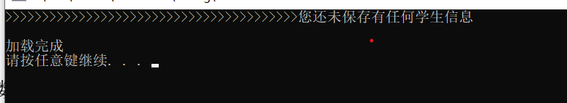
若文件为空或不存在，则自动创建，并提示无学生信息。
随机生成学生信息功能：可指定生成数据个数，然后随机生成虚拟信息
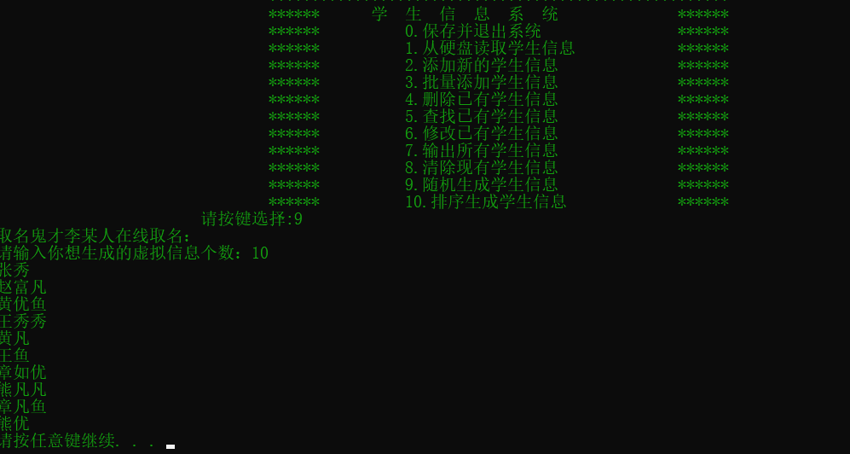
输出功能：
将所有数据全部输出。见下图刚刚生成的信息被全部输出。
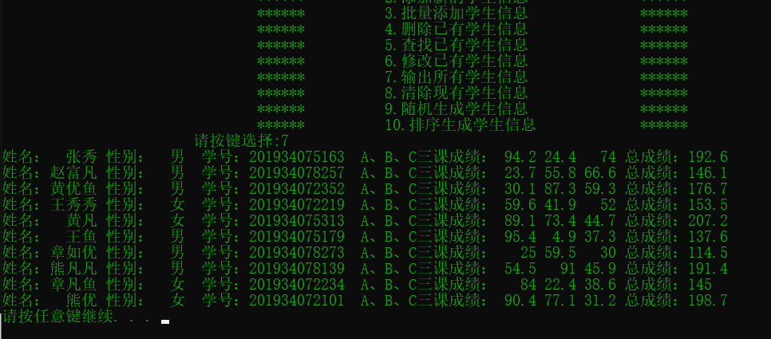

添加功能：两种添加方式 2：添加单个信息 3：添加指定数量信息
添加信息有格式要求不符合格式会提醒并重新输入数据，如性别只能填男或女
学号只能填12位，分数必须在[0,100]
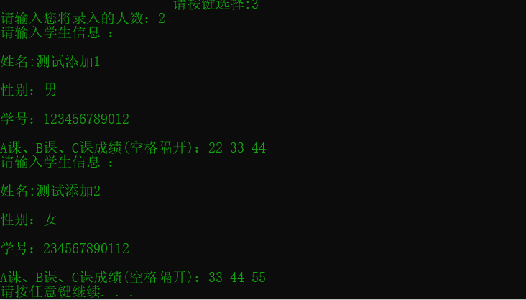
上图 我们选择添加两个信息
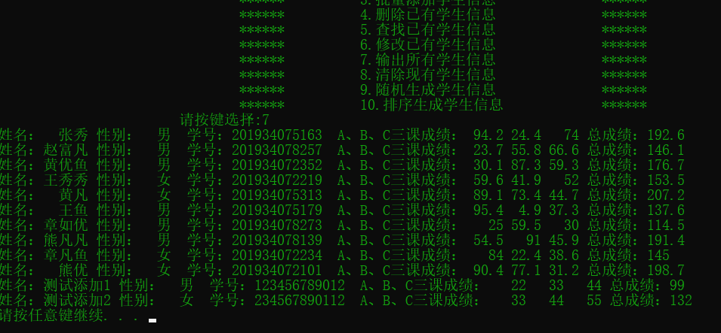
可见数据已填加到末尾。

查找功能：有两种查找方式 1：姓名 2：学号 （只展示第一种）

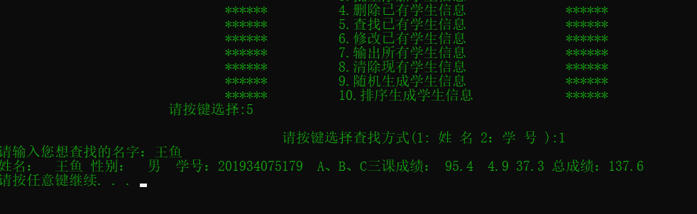
我们选择查找王鱼信息，成功获取。

修改功能：
由于修改功能在方便debug时设定学号输入1位，忘记改回12位。(所贴代码已经改正)
在输入修改人学号之后会引导你重新输入新的信息。如图
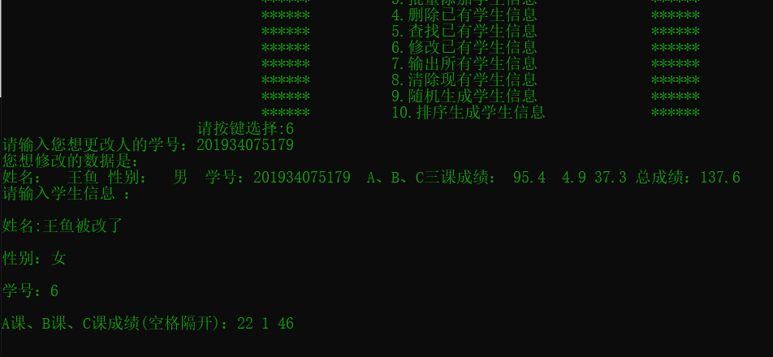
如上图，我们输入王鱼的学号，系统会先把信息罗列出来，然后引导你修改
注：休息修改功能为方便debug学号只能填写1位，后续运行忘记修改。
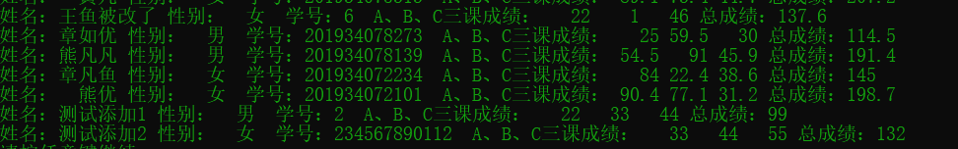
可见王鱼信息已被修改。

排序功能：
可将所有信息按照总成绩由高到低排序。
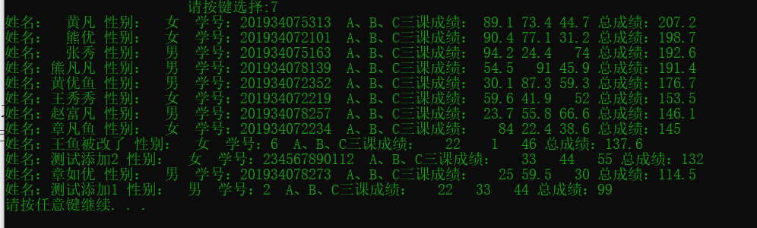
可见信息排序后输出即为由高到低

保存退出功能：
按0可将信息保存在硬盘中（源程序同级目录下student.txt）

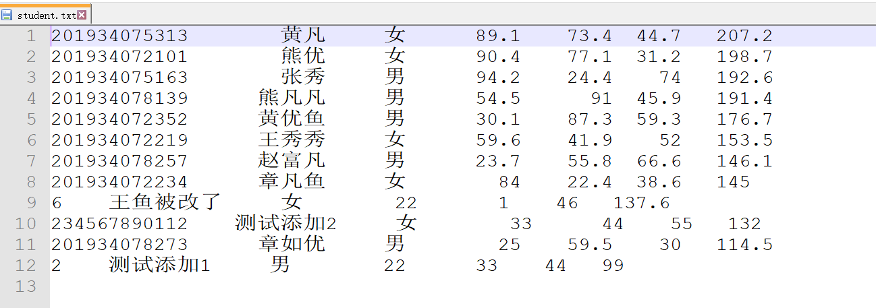
可见信息已被存入文件中

删除功能：
会删除文件数据，和链表所有数据，重新打开程序，可见文件数据已被自动读取
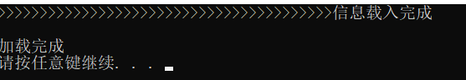
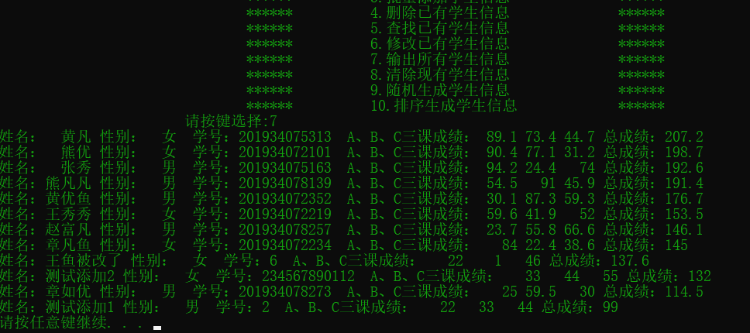

然后我们就可以清除信息
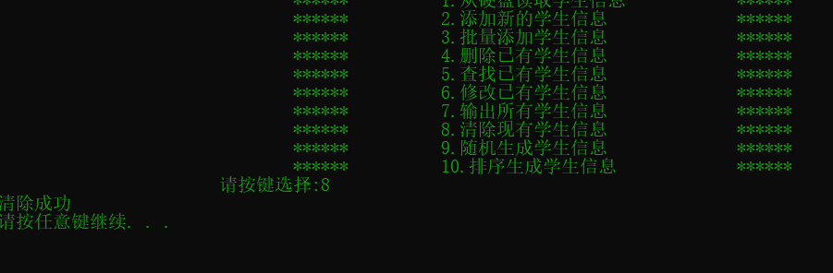
清除成功：
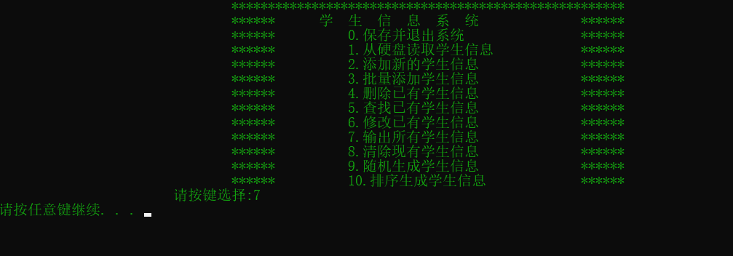
可见链表数据已被清空
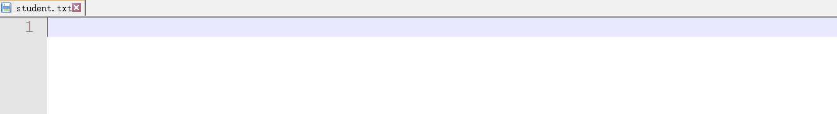
文档数据同样被清空。
演示完毕。
共计十一个功能，由于2，3，1功能相似，故只演示3功能。
总结：
原计划借用graphics图形库画一个界面，但由于本周考试密集暂且搁置。没做之前一直觉得这种管理系统做起来很简单，但实际上还是会遇到不少问题，但做过一次就还好，现在应该能很流利地做出来。C++确实与C语言有很大差别，我个人感觉C语言是火药，c++是手枪，C++库里封装的函数非常好用，但是可能并没有C那样偏向底层，对于函数封装，继承，多态等等，新的概念和规则，使代码更有条理，容易阅读，由于本学期闲暇时用C或C++结合easyx库分别写了几个游戏或者是小程序，在此感叹C++的封装真的是一个很好的东西，是我的代码变得优雅了那么一点。我对C++有了不小的兴趣，C++与C相比包含了更多的概念和知识，东西也更杂，我是不能想象C++光是变量初始化就有那么多方式，不过我常用的也就那几种固定且常见的，只是浏览到有一篇文章，有个国外的工程师总结出了17种C++数据初始化方式，我很难想象C++的细节和知识是多么广阔。学了两门语言爱上两门语言，code真有意思。Hello，world！才是世界上最浪漫的话。嗯，这个程序写完到完善花了我整整三天时间。真是，眼高手低真不好，我本来以为我一晚上就能写出来的。写完后嗯，现在我已经不是很激动了，
说实话我甚至感觉有一点点空虚。果然是太久没和同龄人说话了。我觉得我天生就该code。
我要是早点接触计算机就好了，没准我在前面十几年的光阴也不会觉得无聊，整天浪费时间。Code使人充实且快乐！Hello，world！
哦！对了，我的编译环境是vs2019 实测dev及vs10不能运行原因在于在生成虚拟信息这一功能使用了to_string函数，dev中std::未收录，vs10函数重载格式与现在有所差别，其不支持int型，而我是用的正是int型。实测可强制定义为(long double)型可通过(tnum_0132lf += std::to_string((long double)(rand() % 8999 + 1000));
)只测试过这三款编译器，代码如下：

#include<iostream>
#include<string>
#include<math.h>
#include<time.h>
#include<iomanip>
#include<fstream>
#include<Windows.h>
using std::cout;
using std::cin;
using std::wcin;
using std::wcout;
using std::endl;
using std::string;
using std::setw;
using std::ifstream;
using std::ofstream;
class StudentMsg_0132lf {
protected:
string name_0132lf;
string sex_0132lf;
string num_0132lf;
double score1_0132lf, score2_0132lf, score3_0132lf;
double SumScore_0132lf;
};//学生参数继承用
class Student_0132lf:protected StudentMsg_0132lf {
public:
//Student_0132lf* head_0132lf;
Student_0132lf* next_0132lf;
Student_0132lf();
~Student_0132lf();
void GetDate_0132lf();//插入信息函数重载
void GetDate_0132lf(string num_0132lf, string name_0132lf, string sex_0132lf,
double score1_0132lf, double score2_0132lf, double score3_0132lf,
double SumScore_0132lf);
void GetSomeDate_0132lf();
void SetFakeDate_0132lf();//随机生成虚拟信息，骚气的功能
void SetSomeFakeDate_0132lf();
void FindDate_0132lf();//查找信息
void FindDateByName_0132lf();
void FindDateByNum_0132lf();
void PrintDate_0132lf(Student_0132lf* p_0132lf);//输出节点信息
void PrintDate_0132lf();
void PrintAllDate_0132lf();
void SortDate_0132lf();//排序
void DelDate_0132lf();//删除信息
void DelAllDate_0132lf();//清除所有信息
void DelFileDate_0132lf();//清除硬盘信息
void LoadDate_0132lf();//读取磁盘信息
void SaveDate_0132lf();//保存数据到磁盘
void ChangeDate_0132lf();//更改数据
void Menu_0132lf();
};

//构造函数初始化列表
Student_0132lf::Student_0132lf() {
next_0132lf = NULL;
}

Student_0132lf::~Student_0132lf() {

}
void Student_0132lf::GetDate_0132lf(string num_0132lf, string name_0132lf, string sex_0132lf,
double score1_0132lf, double score2_0132lf, double score3_0132lf, double SumScore_0132lf) {
Student_0132lf* temp_0132lf = this;
while (temp_0132lf->next_0132lf) {
temp_0132lf = temp_0132lf->next_0132lf;
}
temp_0132lf->next_0132lf = new Student_0132lf;
temp_0132lf = temp_0132lf->next_0132lf;
temp_0132lf->num_0132lf = num_0132lf;
temp_0132lf->name_0132lf = name_0132lf;
temp_0132lf->sex_0132lf = sex_0132lf;
temp_0132lf->score1_0132lf = score1_0132lf;
temp_0132lf->score2_0132lf = score2_0132lf;
temp_0132lf->score3_0132lf = score3_0132lf;
temp_0132lf->SumScore_0132lf = SumScore_0132lf;
}

void Student_0132lf::GetDate_0132lf() {
Student_0132lf* temp_0132lf = this;
while (temp_0132lf->next_0132lf) {
temp_0132lf = temp_0132lf->next_0132lf;
}
cout <<"请输入学生信息 ：" << endl;
temp_0132lf->next_0132lf = new Student_0132lf;
temp_0132lf = temp_0132lf->next_0132lf;
cout <<endl<< "姓名:";
cin >> temp_0132lf->name_0132lf;
cout << endl << "性别：";
while (cin >> temp_0132lf->sex_0132lf, temp_0132lf->sex_0132lf != "男" && temp_0132lf->sex_0132lf != "女") {
cout << endl << "您只能输入男|女" << endl << "性别:";
}
cout << endl << "学号：";
while (cin >> temp_0132lf->num_0132lf, temp_0132lf->num_0132lf.length() != 12) {
cout << endl << "请输入正确的学号（12位）" << endl << "学号：";
}
cout << endl << "A课、B课、C课成绩(空格隔开)：";
while (cin >> temp_0132lf->score1_0132lf >> temp_0132lf->score2_0132lf >> temp_0132lf->score3_0132lf, 1) {
if (temp_0132lf->score1_0132lf < 0 || temp_0132lf->score1_0132lf > 100) {
cout << "请正确输入三科成绩[0,100]" << endl;
}
else if (temp_0132lf->score2_0132lf < 0 || temp_0132lf->score2_0132lf > 100) {
cout << "请正确输入三科成绩[0,100]" << endl;
}
else if (temp_0132lf->score3_0132lf < 0 || temp_0132lf->score3_0132lf > 100) {
cout << "请正确输入三科成绩[0,100]" << endl;
}
else
break;
}
temp_0132lf->SumScore_0132lf = temp_0132lf->score1_0132lf + temp_0132lf->score2_0132lf + temp_0132lf->score3_0132lf;
}
void Student_0132lf::GetSomeDate_0132lf() {
int n_0132lf;
cout << "请输入您将录入的人数：";
cin >> n_0132lf;
while (n_0132lf--) {
this->GetDate_0132lf();
}
}
void Student_0132lf::PrintDate_0132lf(Student_0132lf* p_0132lf) {
cout << "学号：" << p_0132lf->num_0132lf << " " <<
"姓名：" << setw(6) << p_0132lf->name_0132lf << " " <<
"性别：" << " " << p_0132lf->sex_0132lf << " " <<
"A、B、C三课成绩：" << setw(4) << p_0132lf->score1_0132lf << setw(4) <<
p_0132lf->score2_0132lf << setw(4) <<
p_0132lf->score3_0132lf << " " <<
"总成绩：" << p_0132lf->SumScore_0132lf << endl;
}
void Student_0132lf::PrintDate_0132lf() {
cout << "姓名：" << setw(6) << name_0132lf << " " <<
"性别：" << " " << sex_0132lf << " " <<
"学号：" << num_0132lf << " " <<
"A、B、C三课成绩：" << setw(5) << score1_0132lf << setw(5) <<
score2_0132lf << setw(5) <<
score3_0132lf << " " <<
"总成绩：" << SumScore_0132lf << endl;
}

void Student_0132lf::PrintAllDate_0132lf() {
Student_0132lf* temp_0132lf = this->next_0132lf;
while (temp_0132lf) {
temp_0132lf->PrintDate_0132lf();
temp_0132lf = temp_0132lf->next_0132lf;
}
}
void Student_0132lf::FindDate_0132lf() {
int flag_0132lf;
cout << endl << " 请按键选择查找方式(1: 姓 名 2：学 号 ):";
cin >> flag_0132lf;
switch (flag_0132lf) {
case 1:
this->FindDateByName_0132lf();
break;
case 2:
this->FindDateByNum_0132lf();
break;
default:
cout << "您只能输入1或2" << endl;
break;
}
return;
}

void Student_0132lf::FindDateByName_0132lf() {
cout << "请输入您想查找的名字：";
string tname_0132lf;
cin >> tname_0132lf;
int flag_0132lf = 0;

Student_0132lf* temp_0132lf = this;

for (; temp_0132lf; temp_0132lf = temp_0132lf->next_0132lf) {
if (temp_0132lf->name_0132lf == tname_0132lf)
temp_0132lf->PrintDate_0132lf(), flag_0132lf = 1;
}
if (!flag_0132lf)
cout << endl<< "没有找到您所输入的名字，请检查是否输入错误" << endl;
}

void Student_0132lf::FindDateByNum_0132lf() {
cout << "请输入您想查找的学号：";
string tnum_0132lf;
cin >> tnum_0132lf;
int flag_0132lf = 0;

Student_0132lf* temp_0132lf = this;

for (; temp_0132lf; temp_0132lf = temp_0132lf->next_0132lf) {
if (temp_0132lf->num_0132lf == tnum_0132lf)
temp_0132lf->PrintDate_0132lf(), flag_0132lf = 1;
}
if (!flag_0132lf)
cout << endl << "没有找到您所输入的学号，请检查是否输入错误" << endl;
}

void Student_0132lf::LoadDate_0132lf() {
ifstream in_0132lf;
in_0132lf.open("student.txt");
if (in_0132lf.fail()) {
ofstream("student.txt");
in_0132lf.open("student.txt");
}
//printf("%p ", in_0132lf);
Student_0132lf* temp_0132lf = this;
//printf("%p ", this);
string c_0132lf;
in_0132lf >> c_0132lf;
if (in_0132lf.eof()) {
cout << "您还未保存有任何学生信息" << endl;
return;
}
in_0132lf.seekg(0);
while (!in_0132lf.eof()) {
string tnum_0132lf;
string tname_0132lf;
string tsex_0132lf;
double tscore1_0132lf;
double tscore2_0132lf;
double tscore3_0132lf;
double tSumScore_0132lf;
in_0132lf >> tnum_0132lf >> tname_0132lf >> tsex_0132lf >>
tscore1_0132lf >> tscore2_0132lf >> tscore3_0132lf >> tSumScore_0132lf;
//cout << tnum_0132lf << tname_0132lf << tsex_0132lf <<
//tscore1_0132lf << tscore2_0132lf << tscore3_0132lf << tSumScore_0132lf;
this->GetDate_0132lf(tnum_0132lf,tname_0132lf,tsex_0132lf,
tscore1_0132lf,tscore2_0132lf,tscore3_0132lf,tSumScore_0132lf);
in_0132lf.get();
if (in_0132lf.peek() == EOF)
break;
}
in_0132lf.close();
cout << "信息载入完成" << endl;
}

void Student_0132lf::SaveDate_0132lf() {
ofstream file_0132lf;
file_0132lf.open("student.txt");
if (!file_0132lf) {
cout << "save error" << endl;
return;
}
Student_0132lf* temp_0132lf = this;
temp_0132lf = temp_0132lf->next_0132lf;
while (temp_0132lf) {
file_0132lf<< temp_0132lf->num_0132lf << " " <<
" " << setw(8) << temp_0132lf->name_0132lf << " " <<
" " << " " << temp_0132lf->sex_0132lf << " " <<
" " << setw(6) << temp_0132lf->score1_0132lf<<" "
<< setw(6) <<temp_0132lf->score2_0132lf << setw(6) <<
temp_0132lf->score3_0132lf << " " <<
" " << temp_0132lf->SumScore_0132lf << endl;
temp_0132lf = temp_0132lf->next_0132lf;
}
cout << "保存成功！" << endl;
}

void Student_0132lf::DelFileDate_0132lf() {
ofstream("student.txt");
}

void Student_0132lf::DelAllDate_0132lf() {
DelFileDate_0132lf();
Student_0132lf* temp_0132lf = this->next_0132lf;
while (temp_0132lf) {
Student_0132lf* p_0132lf = temp_0132lf;
temp_0132lf = temp_0132lf->next_0132lf;
delete p_0132lf;
p_0132lf = NULL;
}
this->DelFileDate_0132lf();
this->next_0132lf = NULL;
cout << "清除成功" << endl;
}
void Student_0132lf::DelDate_0132lf() {
cout << "请输入您想删除的学号：";
string tnum_0132lf;
cin >> tnum_0132lf;
int flag_0132lf = 0;

Student_0132lf* temp_0132lf = this;

for (; temp_0132lf->next_0132lf; temp_0132lf = temp_0132lf->next_0132lf) {
if (temp_0132lf->next_0132lf->num_0132lf == tnum_0132lf) {
Student_0132lf* p_0132lf = temp_0132lf->next_0132lf;
temp_0132lf->next_0132lf = temp_0132lf->next_0132lf->next_0132lf;
cout << "删除：" << endl;
p_0132lf->PrintDate_0132lf();
delete p_0132lf;
p_0132lf = NULL;
flag_0132lf = 1;
}
}
if (!flag_0132lf)
cout << endl << "没有找到您所输入的学号，请检查是否输入错误" << endl;
}
void Student_0132lf::ChangeDate_0132lf() {
cout << "请输入您想更改人的学号：";
string tnum_0132lf;
cin >> tnum_0132lf;
int flag_0132lf = 0;

Student_0132lf* temp_0132lf = this;
//可优化
for (; temp_0132lf; temp_0132lf = temp_0132lf->next_0132lf) {
if (temp_0132lf->num_0132lf == tnum_0132lf) {
cout << "您想修改的数据是：" << endl;
temp_0132lf->PrintDate_0132lf();
cout << "请输入学生信息 ：" << endl;
cout << endl << "姓名:";
cin >> temp_0132lf->name_0132lf;
cout << endl << "性别：";
while (cin >> temp_0132lf->sex_0132lf, temp_0132lf->sex_0132lf != "男" && temp_0132lf->sex_0132lf != "女") {
cout << endl << "您只能输入男|女" << endl << "性别:";
}
cout << endl << "学号：";
while (cin >> temp_0132lf->num_0132lf, temp_0132lf->num_0132lf.length() != 12) {
cout << endl << "请输入正确的学号（12位）" << endl << "学号：";
}
cout << endl << "A课、B课、C课成绩(空格隔开)：";
while (cin >> temp_0132lf->score1_0132lf >> temp_0132lf->score2_0132lf >> temp_0132lf->score3_0132lf, 1) {
if (temp_0132lf->score1_0132lf < 0 || temp_0132lf->score1_0132lf > 100) {
cout << "请正确输入三科成绩[0,100]" << endl;
}
else if (temp_0132lf->score2_0132lf < 0 || temp_0132lf->score2_0132lf > 100) {
cout << "请正确输入三科成绩[0,100]" << endl;
}
else if (temp_0132lf->score3_0132lf < 0 || temp_0132lf->score3_0132lf > 100) {
cout << "请正确输入三科成绩[0,100]" << endl;
}
else
break;
}
temp_0132lf->SumScore_0132lf = temp_0132lf->score1_0132lf + temp_0132lf->score2_0132lf + temp_0132lf->score3_0132lf;
flag_0132lf = 1;
break;
}
}
if (!flag_0132lf)
cout << endl << "没有找到您所输入的学号，请检查是否输入错误" << endl;
}

void Student_0132lf::SortDate_0132lf() {
cout << "真是遗憾呢！您只能选择学号排序方式(ps:我不想再敲了！！！)："<<endl;
if (!this->next_0132lf || !this->next_0132lf->next_0132lf) {
cout << "区区一两个数才没有资格排序呢！" << endl;
return;
}
Student_0132lf* slow_0132lf = this->next_0132lf;
Student_0132lf* temp_0132lf = slow_0132lf->next_0132lf;//就不让你叫fast，气不气？
for (; slow_0132lf->next_0132lf; slow_0132lf = slow_0132lf->next_0132lf) {//可优化，不想动脑子了
for (temp_0132lf = slow_0132lf->next_0132lf;temp_0132lf ; temp_0132lf = temp_0132lf->next_0132lf) {
if (slow_0132lf->SumScore_0132lf < temp_0132lf->SumScore_0132lf) {
string tnum_0132lf = temp_0132lf->num_0132lf;
string tname_0132lf = temp_0132lf->name_0132lf;
string tsex_0132lf = temp_0132lf->sex_0132lf;
double tscore1_0132lf = temp_0132lf->score1_0132lf;
double tscore2_0132lf = temp_0132lf->score2_0132lf;
double tscore3_0132lf = temp_0132lf->score3_0132lf;
double tSumScore_0132lf = temp_0132lf->SumScore_0132lf;
temp_0132lf->num_0132lf = slow_0132lf->num_0132lf, temp_0132lf->name_0132lf = slow_0132lf->name_0132lf;
temp_0132lf->sex_0132lf = slow_0132lf->sex_0132lf, temp_0132lf->score1_0132lf = slow_0132lf->score1_0132lf;
temp_0132lf->score2_0132lf = slow_0132lf->score2_0132lf, temp_0132lf->score3_0132lf = slow_0132lf->score3_0132lf;
temp_0132lf->SumScore_0132lf = slow_0132lf->SumScore_0132lf;
slow_0132lf->num_0132lf = tnum_0132lf, slow_0132lf->name_0132lf = tname_0132lf;
slow_0132lf->sex_0132lf = tsex_0132lf, slow_0132lf->score1_0132lf = tscore1_0132lf;
slow_0132lf->score2_0132lf = tscore2_0132lf, slow_0132lf->score3_0132lf = tscore3_0132lf;
slow_0132lf->SumScore_0132lf = tSumScore_0132lf;
}
}
}
cout << "排序完成！" << endl;
}
void Student_0132lf::SetFakeDate_0132lf() {
Sleep(400);
srand(time(0));
int flag_0132lf;
string a_0132lf("王赵李章黄张熊");
string b_0132lf("铁如凡小四多大海富优秀");
string c_0132lf = "花开凡贵柱鱼笨壮优秀";
string tnum_0132lf,tname_0132lf,tsex_0132lf;
double tscore1_0132lf ,tscore2_0132lf, tscore3_0132lf,tSumScore_0132lf;
flag_0132lf = rand() % 7*2;
tname_0132lf += a_0132lf[flag_0132lf];
tname_0132lf += a_0132lf[flag_0132lf+1];
if (rand() % 2) {
flag_0132lf = rand() % 11 * 2;
tname_0132lf += b_0132lf[flag_0132lf];
tname_0132lf += b_0132lf[flag_0132lf + 1];
}
Sleep(600);
srand(time(NULL));
flag_0132lf = rand() % 10 * 2;
tname_0132lf += c_0132lf[flag_0132lf];
tname_0132lf += c_0132lf[flag_0132lf + 1];
if (rand() % 2)
tsex_0132lf = "男";
else {
tsex_0132lf = "女";
}
cout << tname_0132lf << endl;
tnum_0132lf = "20193407";
tnum_0132lf += std::to_string(rand() % 8999 + 1000);
tscore1_0132lf = double(rand() % 1000) / 10;
tscore2_0132lf = double(rand() % 1000) / 10;
tscore3_0132lf = double(rand() % 1000) / 10;
tSumScore_0132lf = tscore1_0132lf + tscore2_0132lf + tscore3_0132lf;
this->GetDate_0132lf(tnum_0132lf, tname_0132lf, tsex_0132lf,
tscore1_0132lf, tscore2_0132lf, tscore3_0132lf, tSumScore_0132lf);
}
void Student_0132lf::SetSomeFakeDate_0132lf() {
cout << "取名鬼才李某人在线取名：" << endl;
cout << "请输入你想生成的虚拟信息个数：";
int flag_0132lf;
cin >> flag_0132lf;
while (flag_0132lf--) {
this->SetFakeDate_0132lf();
}
}

void Student_0132lf::Menu_0132lf() {
system("color 2");
cout << "\t\t\t\t" << "******************************************************" << endl;
cout << "\t\t\t\t" << "****** 学 生 信 息 系 统 ******" << endl;
cout << "\t\t\t\t" << "****** 0.保存并退出系统 ******" << endl;
cout << "\t\t\t\t" << "****** 1.从硬盘读取学生信息 ******" << endl;
cout << "\t\t\t\t" << "****** 2.添加新的学生信息 ******" << endl;
cout << "\t\t\t\t" << "****** 3.批量添加学生信息 ******" << endl;
cout << "\t\t\t\t" << "****** 4.删除已有学生信息 ******" << endl;
cout << "\t\t\t\t" << "****** 5.查找已有学生信息 ******" << endl;
cout << "\t\t\t\t" << "****** 6.修改已有学生信息 ******" << endl;
cout << "\t\t\t\t" << "****** 7.输出所有学生信息 ******" << endl;
cout << "\t\t\t\t" << "****** 8.清除现有学生信息 ******" << endl;
cout << "\t\t\t\t" << "****** 9.随机生成学生信息 ******" << endl;
cout << "\t\t\t\t" << "****** 10.排序生成学生信息 ******" << endl;
}

int main() {

Student_0132lf* head_0132lf = new Student_0132lf;//头节点
int flag_0132lf = 20;
while (flag_0132lf--) {
cout << ">>";
Sleep(50);
}
head_0132lf->LoadDate_0132lf();
cout << endl <<"加载完成" << endl;
Sleep(1000);
system("pause");
while (1) {
system("cls");
head_0132lf->Menu_0132lf();
cout << "\t\t\t请按键选择:";
cin >> flag_0132lf;
switch (flag_0132lf) {
case 0:
head_0132lf->SaveDate_0132lf();
exit(0);
case 1:
head_0132lf->LoadDate_0132lf();
break;
case 2:
head_0132lf->GetDate_0132lf();
system("pause");
break;
case 3:head_0132lf->GetSomeDate_0132lf();
system("pause");
break;
case 4:
head_0132lf->DelDate_0132lf();
system("pause");
break;
case 5:
head_0132lf->FindDate_0132lf();
system("pause");
break;
case 6:
head_0132lf->ChangeDate_0132lf();
system("pause");
break;
case 7:
head_0132lf->PrintAllDate_0132lf();
system("pause");
break;
case 8:
head_0132lf->DelAllDate_0132lf();
system("pause");
break;
case 9:
head_0132lf->SetSomeFakeDate_0132lf();
system("pause");
break;
case 10:
head_0132lf->SortDate_0132lf();
break;
default:
break;
}
}
return 0;
}

